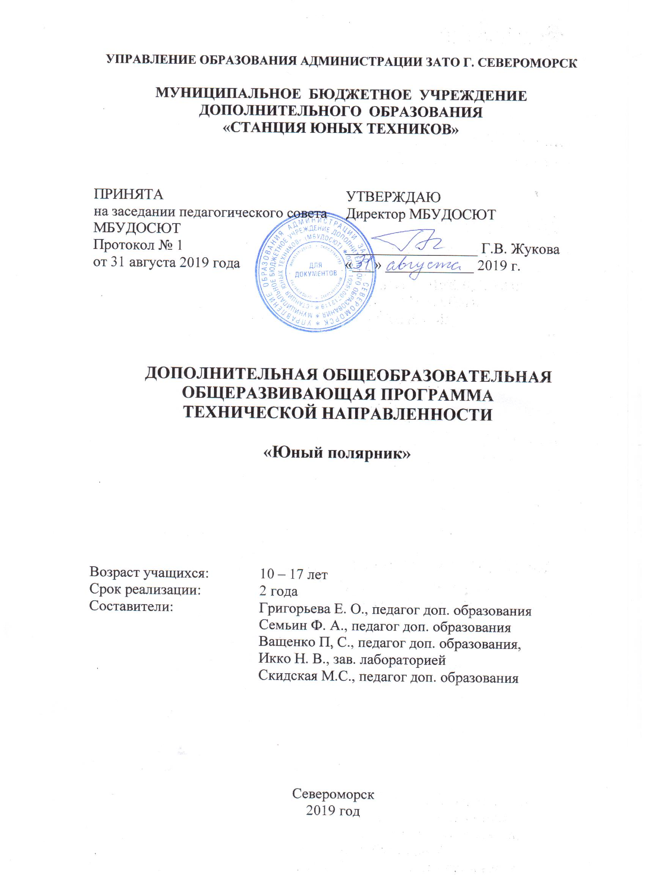

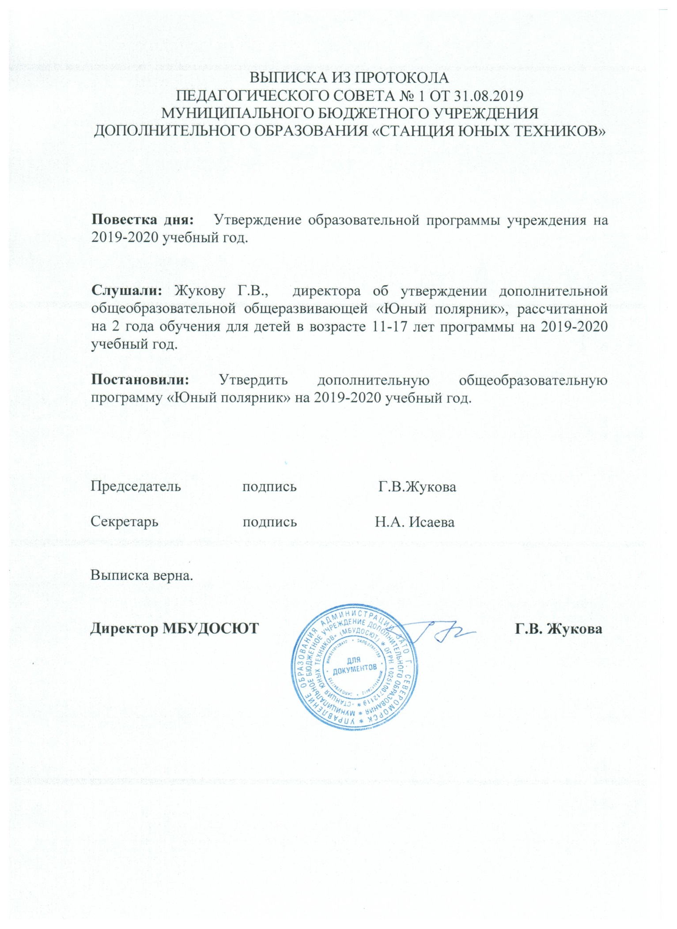

**Пояснительная записка**

**Направленность(профиль) программы–** социально – педагогическая.

**Уровень программы** – базовый.

**Нормативно-правовая база -** дополнительная общеобразовательная программа «Юный полярник» создана на основе:

* Федерального закона от 29.12.2012 № 273-ФЗ «Об образовании в Российской Федерации»;
* Постановления правительства Российской Федерации от 30.12. 2015 года №1493 «О государственной программе «Патриотическое воспитание граждан Российской Федерации на 2016-2020 годы»;
* Приказа Министерства просвещения Российской Федерации от 09.11.2018 г. № 196 «Об утверждении порядка организации и осуществления образовательной деятельности по дополнительным общеобразовательным программам»;
* Постановления Главного государственного санитарного врача РФ от 04.07.2014 № 41 «Об утверждении СанПиН 2.4.4.3172-14 «Санитарно-эпидемиологические требования к устройству, содержанию и организации режима работы образовательных организаций дополнительного образования детей».

**Актуальность, педагогическая целесообразность реализации программы**

В настоящее время Мурманская область является важнейшим регионом, обеспечивающим прочные позиции России в Арктике. Регион обладает крупнейшим ледокольным флотом, развитой промышленностью и научно-технической базой, для обеспечения которых необходима система подготовки профессиональных кадров.

Необходимость формирования арктических компетенций среди школьников продиктована с одной стороны, растущим значением Мурманской области в Арктике, с другой, высокими рисками, связанными с оттоком молодежи в другие регионы сраны. Таким образом, главной задачей образовательной программы является ранняя профессиональная ориентация юных северян.

В рамках программы осуществляется экскурсионная, проектная и туристическая деятельность. На занятиях учащиеся получают знания об истории, культуре, природе и географии арктического региона.

**Цель**

Удовлетворение личностных, познавательных и творческих интересов, учащихся на получение комплексного представления об Арктическом регионе РФ и Мурманской области как важной части Арктики.

**Задачи**

**Учащиеся первого года обучения**

*Обучающие:*

* формирование системы знаний об Арктике, как о ключевой территории устойчивого развития России;
* знакомство с историко-культурным наследием Арктики, специалистами в области современных арктических исследований;
* формирование интереса к изучению географии, исследований, открытий и природных богатств Арктики и Антарктики;
* формирование представлений об основах картографии;
* формирование знаний, умений и навыков как анализа и применения, так и составления картографических источников;
* обучение первоначальным туристическим навыкам (назначение карты, виды карт: общегеографическая, топографическая, простейшие топографические знаки, нахождение на карте, условные запрещающие и разрешающие знаки).

*Развивающие:*

* формирование навыков исследовательской работы;
* развитие творческой инициативы, познавательной активности учащихся;
* развитие лидерских и коммуникативных качеств;
* развитие познавательного интереса к предметным областям «Картография» и «Геоинформатика»;
* развитие способности самостоятельно находить и использовать в практической деятельности новые знания в области географии;
* формирование у учащихся комплекса исследовательских навыков: постановка задачи, сбор необходимых для её решения данных, анализ данных, выдвижение гипотезы;
* развитие умения грамотно представлять, докладывать и оформлять результаты научно-исследовательских или проектных работ.

*Воспитательные:*

* повышение интереса учащихся к истории и обществоведческим наукам;
* популяризация здорового образа жизни, сохранение и укрепление здоровья учащихся;
* формирование у учащихся личностных качеств (ответственность, исполнительность, трудолюбие);
* воспитание активной жизненной позиции в области природоохранной деятельности и сохранения здоровья;
* формирование и развитие положительной мотивации в учебной и предпрофессиональной деятельности.

**Учащиеся второго года обучения**

*Обучающие:*

* формирование системы знаний об истории изучения и освоения Арктики;
* знакомство с современной арктической историографией;
* формирование знаний об особенностях жизни и работы в полярных условиях;
* знакомство с разнообразием растительного и животного мира Арктики;
* ознакомление учащихся с основными компонентами сообществ и их качественными и количественными характеристиками;
* формирование представлений об актуальных проблемах экологии сообществ российской Арктики;
* формирование практических навыков определения минералов, горных пород;
* формирование системного подхода к природным явлениям;
* формирование умений и навыков анализа и составления картографических источников;
* формирование туристических навыков и умений.

*Развивающие:*

* формирование навыков проектной деятельности;
* развитие учебно-информационных умений: осуществлять библиографический поиск, работать с источниками, справочниками, осуществлять наблюдение;
* развитие способности самостоятельно приобретать с помощью информационных технологий и использовать в практической деятельности новые знания и умения в области географии и экологии;
* развитие умений грамотно представлять, докладывать и оформлять результаты научно-исследовательских или проектных работ.

*Воспитательные:*

* организация разнообразных видов коллективной творческой деятельности;
* воспитание ценностного отношения к природе, окружающей среде;
* формирование способностей к самостоятельным поступкам и действиям, совершаемым на основе морального выбора, к принятию ответственности за их результаты;
* воспитание нравственных качеств: взаимопомощь, коллективизм.

**Адресат программы** – программа предназначена для учащихся 12-17 лет.

**Форма реализации программы** – очные занятия.

**Срок освоения программы** – программа рассчитана на 2 года (156 часов – 1 год, 156 часов – 2 год).

Программа 1 года обучения включает 3 модуля: модуль «Знакомство с Арктикой», модуль «Арктика в фокусе геоинформатики», модуль «Арктика - школа выживания».

Программа 2 года обучения включает 4 модуля: модуль «Знакомство с Арктикой», модуль ««Арктика в фокусе геоинформатики», модуль «Экосистемы Арктики», «Арктика - школа выживания».

**Режим занятий**– 2 занятия в неделю в свободное от учебы время.

Продолжительность занятий – по 2 академических часа (учебный час продолжительностью 45 мин.).

**Наполняемость групп** –15 человек.

**Виды учебных занятий:**

* беседы;
* экскурсии;
* просмотр и обсуждение учебных фильмов;
* квест-игры;
* интеллектуально-познавательные игры;
* сюжетно-ролевые игры гражданского и историко-патриотического содержания;
* творческие проекты, презентации.

**Ожидаемые результаты**

**Учащиеся первого года обучения**

*Предметные:*

* формирование знаний о поворотных моментах и наиболее значимых событиях в истории освоения и исследования Арктики;
* формирование навыков работы с географической картой;
* формирование умений проводить поиск информации в литературных и исторических источниках;
* формирование умений описывать условия существования, основные занятия, образ жизни людей в суровых условиях Крайнего Севера;
* формирование умений давать оценку наиболее значительным событиям в истории изучения и освоения Арктики;
* формирование знаний о видах картографических данных, способах получение их получения, хранения и обработки;
* формирование знаний об основах ориентирования и навигации, координатах и местоположения;
* формирование знаний об основных понятиях, терминах туристско-краеведческой деятельности, способах ориентирования, устройстве компаса и т.д.;
* формирование умений ориентироваться по местным предметам, определять свою точку стояния на плане, определять север, юг с помощью компаса, изображать основные условные знаки.

*Метапредметные:*

* формирование умений самостоятельно планировать пути достижения целей, в том числе альтернативных;
* формирование умений соотносить свои действия с планируемыми результатами;
* формирование умений оценивать правильность выполнения учебной задачи;
* формирование умений определять понятия, устанавливать аналогии, классифицировать, самостоятельно выбирать основания и критерии для классификации;
* формирование и развитие компетентности в области использования информационно-коммуникационных технологий;
* формирование умений использовать средства информационных и коммуникационных технологий для решения коммуникативных, познавательных и творческих задач.

*Личностные:*

* формирование уважительного и доброжелательного отношения к другому человеку, его мнению, мировоззрению, культуре;
* формирование умений договариваться и приходить к общему решению в совместной деятельности;
* формирование умений формулировать собственное мнение и позицию в решении поставленных задач.

**Учащиеся второго года обучения**:

*Предметные:*

* формирование знаний об истории, культуре и природе арктического региона;
* формирование умений определять место исторических событий во времени, объяснять смысл основных хронологических понятий, терминов;
* формирование умений описывать условия существования, образ жизни людей в полярных условиях;
* формирование умений давать оценку наиболее значительным событиям и личностям в истории изучения и исследования арктического региона;
* формирование знаний об экосистемах Арктического региона, их видовой, пространственной и трофической структуре;
* формирование знаний об основных источниках и формах загрязнения окружающей среды в российской Арктике;
* формирование умений характеризовать видовую, пространственную, экологическую структуру сообществ;
* формирование умений оценивать последствия антропогенных воздействий на экосистемы;
* формирование умений ориентироваться на местности с помощью различных средств: карт, мобильных устройств;
* формирование умений работать (сбор, хранение и визуализация) с широким спектром пространственных данных посредствам геоинформационных систем: от карт до навигационных данных ГЛОНАСС/GPS;
* формирование знаний о правилах поведения в туристской группе, правила выбора места для бивака и его обустройстве;
* формирование знаний об устройстве простейших укрытий от дождя, ветра, в лесу, у реки подручных средств (шалаш, навес, ветрозащитная стенка);
* формирование знаний об основах безопасности в городской и природной среде;
* формирование знаний о видовом многообразии Арктики;
* формирование знаний о полезных ископаемых, минералах, горных породах Арктики;
* формирование умений укладывать рюкзак для туристического однодневного похода;
* формирование умений выбирать и обустраивать место для бивака;
* формирование умений строить простейшее укрытие от дождя, ветра, в лесу, у реки подручных средств (шалаш, навес, ветрозащитная стенка);
* формирование умений ухаживать за личным туристическим снаряжением;
* формирование умений определять минералы, горные породы.

*Метапредметные:*

* формирование умений осознанно выбирать наиболее эффективные способы решения учебных и познавательных задач;
* формирование умений осуществлять контроль своей деятельности в процессе достижения результата;
* формирование умений оценивать правильность выполнения учебной задачи, собственные возможности её решения;
* формирование умений устанавливать причинно-следственные связи, строить логическое рассуждение, умозаключение (индуктивное, дедуктивное и по аналогии) и делать выводы;
* формирование и развитие компетентности в области использования информационно-коммуникационных технологий.

*Личностные:*

* формирование ценности здорового и безопасного образа жизни;
* усвоение правил индивидуального и коллективного безопасного поведения, в том числе в чрезвычайных ситуациях;
* формирование основ экологической культуры соответствующей современному уровню экологического мышления;
* воспитание российской гражданской идентичности: патриотизма, любви и уважения к Отечеству, чувства гордости за свою Родину.

**Формы диагностики результатов**

* наблюдение,
* собеседование,
* тестирование (анкетирование),
* круглый стол,
* творческие и практические задания,
* коллоквиум,
* арктический форум,
* подготовка и защита проектов.

**Учебный план первого года обучения**

|  |  |  |  |  |  |
| --- | --- | --- | --- | --- | --- |
| **Модуль «Знакомство с Арктикой»** | | | | | |
| **№** | **Наименование тем и разделов** | **Теория** | **Практика** | **Всего часов** | **Форма контроля** |
| **1** | **Вводное занятие.** | **2** | **_** | **2** | **Наблюдение, собеседование** |
| **2** | **Загадочная Арктика** | **12** | **20** | **32** |  |
| 2.1 | Арктический регион: общая характеристика | 2 | 2 | 4 | Творческое задание «Интересные факты об арктическом регионе». |
| 2.2 | Освоение Арктики в зеркале исторических исследований | 2 | 2 | 4 | Практическое задание «Историография Арктики». |
| 2.3 | Освоение Арктики: первые поселения | 3 | 6 | 9 | Круглый стол «Освоение Арктики: первые поселения». |
| 2.4 | Коренные народы Арктики: образ жизни и особенности быта | 3 | 6 | 9 | Творческое задание: создание мультимедийных презентаций в программе «Canva». |
| 2.5 | Традиции и обычаи народов севера | 2 | 4 | 6 | Творческий проект квест-игры «Народы севера». |
| **3** | **Арктика – территория культуры** | **6** | **12** | **18** |  |
| 3.1 | Полярные области в мировой и традиционной художественной культуре | 2 | 4 | 6 | Творческий проект интерактивной викторины «Полярные области в мировой и традиционной художественной культуре». |
| 3.2 | Научно-популярная литература об Арктике | 2 | 4 | 6 | Круглый стол «Научно-популярная литература об Арктике». |
| 3.3 | Художественная литература об Арктике | 2 | 4 | 6 | Творческое задание: подготовка мультимедийных презентаций в программе «Canva». |
| **4** | **Арктика. Удивительный мир арктической пустыни** | **16** | **30** | **46** |  |
| **4.1** | Северный Ледовитый океан. Северные моря | 2 | 4 | 6 | Творческое задание «Шесть холодных морей России». |
| 4.2 | Мир арктических островов | 3 | 6 | 9 | Деловая игра «Экология Арктики». |
| 4.3 | Животный и растительный мир Арктики | 3 | 6 | 9 | Творческий проект по созданию лэпбука. |
| 4.4 | Арктика: охрана окружающей среды | 4 | 10 | 14 | Арктический форум «Охрана окружающей среды». |
| 4.5 | Северный морской путь | 2 | 4 | 6 | Проект настольной игры «Экспедиция по Северному морскому пути». |
| 4.6 | Транспорт в Арктике и Антарктике | 2 | 4 | 6 | Творческое задание «Роль общемировых транспортных систем». |
| **6** | **Итоговое занятие. Подготовка и защита проекта – создание настольной игры** | **4** | **6** | **10** | Подготовка и защита проекта. |
|  |  | **40** | **72** | **112** |  |
| **Модуль «Артика в фокусе геоинформатики»** | | | | | |
|  | Основы работы с картографическими данными, ориентирования и навигации, координаты и местоположение. | 3 | 3 | 6 | Выполнение практических заданий |
|  | Виртуальное маршруты по Арктике. Геоинформатика. Современные геоинформационные системы. Построение карт и работа с ГИС. | 2 | 3 | 5 | Выполнение практических заданий |
|  | По следам полярных экспедиций. Моделирование 3D карт и объектов. | 2 | 5 | 7 | Выполнение практических заданий |
|  | | **7** | **11** | **18** |  |
| **Модуль «Арктика – школа выживания»** | | | | | |
| **1.** | **Основы топографии.** | **2** | **8** | **10** | **Мини-соревнования** |
| 1.1. | Понятие о топографической и спортивной карте. Масштабы карт. | 2 | 2 | 4 |  |
| 1.2. | Условные знаки. | 0 | 2 | 2 |  |
| 1.3. | Ориентирование по сторонам горизонта. Азимут. | 2 | 8 | 10 |  |
| 1.4. | Компас. Работа с компасом. | 2 | 2 | 4 |  |
| **2.** | **Туристское ориентирование на местности.** | **2** | **6** | **8** | **Зачет** |
| 2.1. | Способы ориентирования. |  | 4 | 4 |  |
| 2.2. | Действия в случае потери ориентировки. | 2 | 4 | 6 |  |
| 2.3. | **Итоговое занятие.** | 2 |  | 2 |  |
|  | **ИТОГО** | **50** | **116** | **156** |  |

**Учебный план второго года обучения**

|  |  |  |  |  |  |
| --- | --- | --- | --- | --- | --- |
| **Модуль «Знакомство с Арктикой»** | | | | | |
| **№** | **Наименование тем и разделов** | **Теория** | **Практика** | **Всего часов** | **Форма контроля** |
| **1** | **Вводное занятие.** | **2** | **_** | **2** | **Наблюдение, собеседование** |
| **2** | **Во льдах плавучего континента** | **14** | **16** | **30** |  |
| 2.1 | История исследования Арктики с древнейших времен до XIXвв. | 2 | 2 | 4 | Круглый стол «Освоение арктического региона». |
| 2.2 | Исследования Арктики в ХХ-ХXIвв. | 2 | 4 | 6 | Творческое задание «История арктических экспедиций». |
| 2.3 | Международные гонки к Северному полюсу | 2 | 2 | 4 | Проект интерактивной викторины «Исследования Арктики». |
| 2.4 | Экспедиции, пропавшие в ледяной пустыне | 4 | 2 | 6 | Творческое задание: подготовка мультимедийных презентаций в программе «Canva». |
| 2.5 | В Арктику – по воздуху | 2 | 4 | 6 | Практическая работа: разработка и создание упражнений в учебном интернет-приложении «LearningApps». |
| 2.6 | Маршрут построен - СМП | 2 | 2 | 4 | Деловая игра «Северный морской путь». |
| **3** | **Полярная экспедиция: шаг за шагом** | **12** | **14** | **24** |  |
| 3.1 | Полярник-не профессия, а образ жизни | 2 | 2 | 4 | Квест-игра «Профессия полярник». |
| 3.2 | Поход, путешествие, экспедиция | 2 | 2 | 4 | Практическая работа: разработка и создание упражнений в учебном интернет-приложении «LearningApps». |
| 3.3 | Полярные станции. Размещение полярных станций. Условия жизни на них | 2 | 4 | 6 | Творческое задание «Памятка для путешественника». |
| 3.4 | Полярная терминология | 2 | 2 | 4 | Коллоквиум. |
| 3.5 | Назначение, виды и свойства снаряжения. Требования, предъявляемые к экипировке | 2 | 2 | 4 | Творческое задание «Экипировка». |
| 3.6 | Питание в экспедициях. Кухня коренных народов Севера | 2 | 2 | 4 | Практическая работа: разработка и создание упражнений в учебном интернет-приложении «LearningApps». |
| 4 | **Человек в экстремальных условиях Арктики** | **12** | **26** | **38** |  |
| 4.1 | Особенности жизни и работы в полярных условиях | 2 | 6 | 8 | Исследовательский проект «Роль профессиональной деятельность человека в Арктике». |
| 4.2 | Что такое экстремальные ситуации. Пути выхода из них | 2 | 4 | 6 | Деловая игра «Экстремальные ситуации». |
| 4.3 | Психология автономного существования коллектива: приемы психической саморегуляции в условиях длительной изоляции в сложных природных условиях | 2 | 4 | 6 | Творческое задание «Памятка поведения в аварийных ситуациях». |
| 4.4 | Обморожения и их последствия: оказание первой помощи | 2 | 4 | 6 | Практическая работа «Обморожение, причины, признаки и последствия». |
| 4.5 | Переохлаждение организма: способы оказания первой помощи и профилактика переохлаждения | 2 | 4 | 6 | Проект интерактивной викторины «Первая помощь». |
| 4.6 | Безопасность на льду: самоспасение и спасение пострадавших на льду | 2 | 4 | 6 | Коллоквиум. |
| **5** | **Итоговое занятие. Подготовка и защита проекта – создание интерактивной экскурсии** | **2** | **2** | **6** | Подготовка и защита проекта |
| **Модуль «Артика в фокусе геоинформатики»** | | | | | |
|  | Арктический туризм. Достопримечательности Арктики. Работа с видео и фотосъемкой, создание виртуальных туров и панорамных снимков. | 2 | 2 | 4 | Выполнение практических заданий |
|  | Природные и географические объекты Арктики.  Аэрофотосъёмка. Управление беспилотными летательными аппаратами. | 2 | 4 | 6 | Выполнение практических заданий |
|  | Арктика как объект изучения (выбор предметной области для проекта) | 2 | 2 | 4 | Участие в дискуссии, защита доклада |
|  |  | **6** | **8** | **14** |  |
| **Модуль «Экосистемы Арктики»** | | | | | |
|  | Физико-географическая характеристика Арктической зоны России. | 2 | 2 | 4 | Выполнение практических заданий |
|  | Экосистемы Арктики: видовое разнообразие, продуктивность. | 2 | 4 | 6 | Выполнение практических заданий |
|  | Экологические проблемы Арктики и пути их решения. | 2 | 2 | 4 | Выполнение практических заданий |
|  | Подготовка и представление мини-проекта на экологическую тематику | 0 | 4 | 4 | Участие в дискуссии, защита доклада |
|  |  | **6** | **12** | **18** |  |
| **Модуль «Арктика – школа выживания»** | | | | | |
| **1.** | **Основы выживания в экстремальных условиях Крайнего Севера.** | **3** | **11** | **14** | **Зачетный поход** |
| 1.1. | Гигиена туриста. Первая доврачебная помощь. | 1 | 1 | 2 |  |
| 1.2. | Правила безопасности в походе, подготовка похода. | 1 | 2 | 3 |  |
| 1.3. | Личное и групповое снаряжение. | 0 | 2 | 2 |  |
| 1.4. | Питание в походе. | 1 | 2 | 3 |  |
| 1.5. | Туристический бивак. | 0 | 4 | 4 |  |
| **2.** | **Природно-географические особенности Арктики.** | **1** | **1** | **2** | **Защита презентаций** |
| **3.** | **Особенности строения земных пород и ландшафта. Геология Арктики.** | **2** | **2** | **4** | **Отчет** |
| **4.** | **Флора и фауна Арктического региона.** | **2** | **2** | **4** | **Презентация маршрута** |
|  |  | **9** | **27** | **36** |  |
|  | **ИТОГО** | **35** | **121** | **156** |  |

**Содержание учебного плана первого года обучения (модуль «Знакомство с Арктикой»**

**Раздел 1. Вводное занятие**

*Теория:* Цель, задачи программы. План работы на первый учебный год. Режим занятий. Знакомство с учащимися.

**Раздел 2. Загадочная Арктика**

**2.1 Арктический регион: общая характеристика**

*Теория:* Местоположение Арктики на карте. Происхождение названия. Описание Арктики. Интересные факты об арктическом регионе.

*Практика:* Семинар «Загадочная Арктика». Работа с историческими и литературными источниками. Анализ интернет-материалов. Творческое задание «Интересные факты об арктическом регионе».

**2.2 Освоение Арктики в зеркале исторических исследований**

*Теория:* первые попытки осмыслить и оценить процесс изучения и освоения Арктики. Идеи М.В. Ломоносова. Российская историография Арктики. Работы российских исследователей. Современная арктическая историография.

*Практика:* Семинар «Российская историография Арктики». Работа с историческими и литературными источниками. Анализ интернет-материалов. Практическое задание «Историография Арктики».

**2.3 Освоение Арктики: первые поселения**

*Теория:* Первооткрыватели. Первые поселения. Экспансия викингов и поморов в Арктике. Скандинавская колонизация.

*Практика:* Просмотр учебного фильма «Арктика»*.* Работа с историческими и литературными источниками. Анализ интернет-материалов. Круглый стол «Освоение Арктики: первые поселения».

**2.4 Коренные народы Арктики: образ жизни и особенности быта**

*Теория:* Коренные народы крайнего севера. Основные занятия, промысел. Народы Севера России: эвены, эвенки, ненцы, долганы, чукчи, коряки и другие. Население Арктики - традиционный образ жизни – кочевники. Этнические характеристики. Культура северных народов России и мира.

*Практика:* Экскурсия в Мурманский областной краеведческий музей. Творческое задание: создание мультимедийных презентаций в программе «Canva» на тему: Образ жизни и особенности быта коренных народов Арктики.

**2.5 Традиции и обычаи народов севера**

*Теория:* Традиционные знания, передающиеся от поколения к поколению – как фактор выживания. Основные традиции и обычаи.

*Практика (4 часа):* Разработка квест-игры «Народы севера». Тестирование – закрепление изученного материала.

**Раздел 3. Арктика – территория культуры**

**3.1. Полярные области в мировой и традиционной художественной культуре**

*Теория:* Представления о средствах культурных связей народов.

*Практика:* Семинар «Полярные области в мировой и традиционной художественной культуре» на базе детско-юношеской библиотеки. Работа с историческими и литературными источниками. Разработка интерактивной викторины «Полярные области в мировой и традиционной художественной культуре».

**3.2 Научно-популярная литература об Арктике**

*Теория:* Расширение представлений о научной литературе. Развитие навыков самостоятельного отбора материала. Привлечение внимание к литературному творчеству. *Практика:* Круглый стол «Научно-популярная литература об Арктике» на базе детско-юношеской библиотеки. Работа с историческими и литературными источниками.

**3.3 Художественная литература об Арктике**

*Теория:* Расширение представлений о художественной литературе. Развитие навыков самостоятельного отбора материала. Привлечение внимание к литературному творчеству.

*Практика:* Анализ интернет-материалов. Творческое задание: подготовка мультимедийных презентаций в программе «Canva» на тему: Арктика – территория культуры.

**Раздел 4. Арктика. Удивительный мир арктической пустыни**

**4.1 Северный Ледовитый океан. Северные моря**

*Теория:* Получение знаний о северных окраинных морях России и других полярных стран. Своеобразие природного комплекса Северного Ледовитого океана. особенности природы Северного Ледовитого океана. Формирование навыков составления характеристики географического объекта. Названия и характеристика морей. Шесть холодных морей России. Баренцево море. Белое море. Карское море. Море Лаптевых. Восточно – Сибирское море. Чукотское море.

*Практика:* Работа с картой и справочными материалами. Экскурсия в Мурманский областной краеведческий музей. Творческое задание «Шесть холодных морей России».

**4.2 Мир арктических островов**

*Теория:* Истории освоения островов Арктики. Зависимость между географическим положением, климатом, природой, богатствами территории. Суровые условия жизни и необходимость освоения и использования ресурсов для России. Экологические проблемы.

*Практика:* Работа с картой и справочными материалами. Деловая игра «Экология Арктики».

**4.3 Животный и растительный мир Арктики**

*Теория:* Формирование представлений о животном мире и растительном мире зоны арктических пустынь (об основных растениях, животных и особенностях их приспособления к жизни в условиях Арктики).

*Практика:* Викторина «Природа Арктики». Тестирование - закрепление представлений о климате зоны арктических пустынь и о зависимости растительного и животного мира от климата. Творческий проект по созданию лэпбука.

**4.4 Арктика: охрана окружающей среды**

*Теория:* Основные меры по реализации государственной политики в сфере обеспечения экологической безопасности в Арктической зоне Российской Федерации. Установление особых режимов природопользования и охраны окружающей природной среды. Комплексный план реализации Климатической доктрины Российской Федерации на период до 2020 года. Международное сотрудничество.

*Практика:* Арктический форум «Охрана окружающей среды».

**4.5 Северный морской путь**

*Теория:* Расширение представлений о значимости северных территорий для Российской Федерации и возможностях их практического использования. Значение Северного морского пути для народного хозяйства страны. Средства передвижения в условиях Севера.

*Практика:* Работа с картой и справочными материалами. Создание настольной игры «Экспедиция по Северному морскому пути».

**4.6 Транспорт в Арктике и Антарктике**

*Теория:* Роль общемировых транспортных систем. Внутригрупповая дискуссия.

*Практика:* Работа с картой и справочными материалами. Экскурсия в Военно-морской музей Северного флота. Творческое задание «Роль общемировых транспортных систем».

**Раздел 5.Итоговое занятие.**

*Теория:* Подготовка проекта - создание настольной игры.

*Практика:* Разработка и защита проекта – создание настольной игры.

**Содержание учебного плана первого года обучения**

**(модуль «Артика в фокусе геоинформатики»)**

**Тема 1. Основы работы с картографическими данными, ориентирования и навигации, координаты и местоположение**

*Лекция*:

Общие понятия в географии. Понятие широты и долготы.

Разновидности данных. Векторные, растровые и атрибутивные данные в электронных системах

Карты-системы координат и проекции, масштаб. Системы координат и проекций карт, их основные характеристики и возможности применения. Масштаб и др. вспомогательные инструменты формирования карты.

*Практика*:

Определение собственного местоположения с использованием различных источников (с использованием карты и GPS).

Снять координаты с карты (в формате градус, минута, секунда). Преобразование координат в десятичную форму (десятичный градус). Нанесение точки на карту в ГИС по координатам.

**Тема 2. Виртуальное маршруты по Арктике. Геоинформатика. Современные геоинформационные системы. Построение карт и работа с ГИС.**

*Лекция*:

Способы создания тематических карт.

ГИС – «слоёный пирог» тематических карт. Основные возможности ГИС.

*Практика*:

Работа на ноутбуках (компьютерах) с программами по работе с ГИС. Ознакомление с базовыми элементами пользовательского интерфейса ГИС.

Сбор данных о маршруте с использованием смартфона/навигатора.

Построение картосхемы маршрута от дома до школы.

**Тема 3. По следам полярных экспедиций. Моделирование 3D карт и объектов.**

*Лекция*:

Разновидности 3D-моделей: модели рельефа, объектов.

Изучение способов построения 3D-моделей.

*Практика*:

Фотосъемка объекта для построения модели объекта.

Работа на ноутбуках (компьютерах) с программами по созданию 3D модели (Pano2VR, SketchUp).

**Содержание учебного плана первого года обучения**

**(модуль «Арктика – школа выживания»)**

**1. Основы топографии**

**1.1. Понятие о топографической и спортивной карте. Масштабы карт**

*Теория:*

Топография как наука. Виды изображения земной поверхности. Определение роли топографии и топографических карт в народном хозяйстве Арктики и обороне государства, значение топографических карт для туристов и других специалистов (геологов, охотников, рыбаков). Масштаб. Виды масштабов. Масштабы топографических карт.

Свойства карт: возраст, масштаб, нагрузка (специализация). Старение карт. Карты, пригодные для разработки туристских спортивных маршрутов и для ориентирования в походе. Назначение спортивной карты, её отличие от топографической карты. Способы и правила копирования карт. Способы защиты карт от непогоды в походе и на соревнованиях.

*Практика:*

Работа с картами различного масштаба. Упражнения по определению масштаба, измерению расстояния на карте. Копирование на кальку участка топографической карты.

**1.2. Условные знаки**

*Практика:* Изучение топографических знаков по группам. Масштабные и внемасштабные знаки, площадные (заполняющие) и контурные знаки. Сочетание знаков. Пояснительные цифровые и буквенные характеристики.

Топографические диктанты, рисовка топографических знаков, упражнения на запо­минание знаков, игры. Копирование непротяженных участков (ниток) маршрутов с топографических карт. Поиск на местности изображенных на карте местных предметов, знакомство с различными формами рельефа. Мини-соревнования с картами.

**1.3. Ориентирование по сторонам горизонта. Азимут**

*Теория:*

Основные направления на стороны горизонта. Дополнительные и вспомогательные направления по сторонам горизонта.

Градусное значение основных и дополнительных направлений по сторонам горизонта. Определение азимута. Азимут истинный и магнитный. Магнитное склонение.

*Практика:*

Построение на бумаге заданных азимутов. Упражнения на глазомерную оценку азимутов. Упражнения на инструментальное (транспортиром) измерение азимутов на карте.

**1.4. Компас. Работа с компасом**

*Теория:*

Компас. Типы компасов. Устройство компаса Адрианова. Спортивный жидкостный компас. Правила обращения с компасом.

Понятие ориентира. Визирование и визирный луч. Движение по азимуту, его применение.

*Практика:* Ориентирование карты по компасу. Упражнения на засечки: определение азимута на заданный предмет (обратная засечка) и нахождение ориентиров по заданному азимуту (прямая засечка). Движение по азимуту, прохождение азимутальных отрезков, азимутальных построений (треугольники, «бабочки» и т. п.).

**2. Туристское ориентирование на местности**

**2.1. Способы ориентирования**

*Теория:*

Ориентирование на местности с помощью карты в походе. Виды ориентиров: линейные, точечные, звуковой ориентир, ориентир-цель, ориентир-маяк. Необходимость непрерывного чтения карты. Способы определения точек стояния на карте (привязки). Сходные (параллельные) ситуации. Оценка скорости движения при ориентировании на местности. Движение по азимуту в походе, обход препятствий, сохранение общего заданного направления, использование солнца и тени. Привязка на местности при плохой видимости и при отсутствии информации на карте.

*Практика:*

Упражнения по отбору основных (контрольных) ориентиров на карте по заданному маршруту, поиску на карте сходных (параллельных) ситуаций, определению способов привязки. Разработка маршрута туристского похода на спортивной (топографической) карте с подробным описанием ориентиров и составлением примерного графика движения.

Занятия по практическому прохождению маршрута, движение по легенде.

**2.2. Действия в случае потери ориентировки**

*Практика:* Суточное движение Солнца по небосводу, средняя градусная скорость его движения. Определение азимута по Солнцу в разное время дня. Определение азимута по Луне. Полярная звезда, ее местоположение на звездном небе. Определение сторон горизонта по особенностям некоторых местных предметов.

Анализ пройдённого маршрута в случае потери ориентировок, возможность ухода на сходную (параллельную) ситуацию. Поиск отличительных ориентиров. Принятие решения о выходе на крупные ориентиры, выходе к ближайшему жилью.

Упражнения по определению азимута движения в солнечные дни по теням от предметов, определение азимута в разное время дня. Упражнения по определению сторон горизонта по местным предметам. Определение точки стояния на спортивной карте, имитация ситуации потери ориентировки, построение алгоритма действий восстановления местонахождения.

**Содержание учебного плана второго года обучения (модуль «Знакомство с Арктикой)**

**Раздел 1. Вводное занятие**

*Теория:* Цель, задачи программы. План работы на второй учебный год. Режим занятий.

**Раздел 2. Во льдах плавучего континента: история исследования Арктики**

**2.1 История исследования Арктики с древнейших времен до XIX в.**

*Теория:* Первые шаги к освоению арктического региона. Жители северных регионов Руси. Сведения о путешествиях племен поморов к Новой Земле и архипелагу Шпицберген. Формирование инфраструктуры, поселений и торговых центров за полярным кругом в течении XI-XVI веков.

*Практика:* Круглый стол «Освоение арктического региона». Работа с историческими и литературными источниками. Анализ интернет-материалов.

**2.2 Исследования Арктики в ХХ-ХXI вв.**

*Теория:* История многочисленных экспедиций, политика царского, а затем советского правительства в отношении коренных народов Крайнего Севера, освоение и перспективы дальнейшего использования природных ресурсов. Обзор основных центров изучения Арктики, оценка наиболее значимых исследований, посвященных истории морских экспедиций.

*Практика:* Работа с историческими и литературными источниками. Анализ интернет-материалов. Творческое задание «История арктических экспедиций».

**2.3 Международные гонки к Северному полюсу**

*Теория:* Арктика - территория соприкосновения интересов России, Европы, Азии и Америки. Открытие и освоение крупных месторождений полезных ископаемых в Арктике. Инвестиционные и коммерческие интересы. Морские акватории континентального шельфа Арктики как стратегический резерв мировой энергетической системы и основа национальной безопасности России. История российских полярных исследований, проблемы и перспективы развития Арктики.

*Практика:* Семинар «Арктика - территория соприкосновения интересов России, Европы, Азии и Америки». Работа с историческими и литературными источниками. Экскурсия в музей истории ОАО «Мурманское морское пароходство». Разработка интерактивной викторины «Исследования Арктики».

**2.4 Экспедиции, пропавшие в ледяной пустыне**

*Теория:* Летопись трагедий и катастроф. Феномен «мифических земель» Арктики. Причины неудач русских экспедиций. Политическое и экономическое значение экспедиций.

*Практика:* Работа с картами и учебными материалами. Просмотр и обсуждение учебного фильма «Арктика». Творческое задание: подготовка мультимедийных презентаций в программе «Canva» на тему «Экспедиции, пропавшие в ледяной пустыне».

**2.5В Арктику – по воздуху**

*Теория:* Основные направления применения авиации в Арктике. Завоевание советскими летчиками Северного полюса. Трансарктичсекие перелеты. Характерные черты советского этапа в освоении Арктики.

*Практика:* Работа с картой. Практическая работа: разработка и создание упражнений в учебном интернет-приложении «LearningApps».

**2.6 Маршрут построен – СМП (4 часа)**

*Теория:* Организация регулярного судоходства по Северному морскому пути. Строительство портов. Экономическое и геополитическое значение трасс Севморпути.

*Практика:* Работа с картами и учебными материалами. Просмотр и обсуждение учебного фильма «Северный морской путь». Деловая игра «Северный морской путь».

**Раздел 3. Полярная экспедиция: шаг за шагом**

**3.1 Полярник-не профессия, а образ жизни**

*Теория:* Изучение деятельности полярников, жизнь которых постоянно или временно проходит в условиях Арктики, Антарктики. Описания научно-исследовательских экспедиций на Северный Полюс. Традиции, быт, развлечения полярников-зимовщиков, сотрудников научных станций.

*Практика:* Работа с историческими и литературными источниками. Анализ интернет-материалов. Квест-игра «Профессия полярник».

**3.2 Поход, путешествие, экспедиция**

*Теория:* Что такое поход, путешествия и экспедиция: сходства и отличия. Виды экспедиций. Правильный подбор необходимых предметов для похода. Правила поведения на природе. Поход и здоровый образ жизни.

*Практика:* Работа с картами и учебными материалами. Работа с историческими и литературными источниками. Практическая работа: разработка и создание упражнений в учебном интернет-приложении «LearningApps».

**3.3 Полярные станции. Размещение полярных станций. Условия жизни на них**

*Теория:* Как живут и работают полярники. Что такое полярная станция. Деятельность полярных станций. Виды полярных станций.

*Практика (6 часов):* Экскурсия в МАГЭ, учебная встреча. Творческое задание «Памятка для путешественника».

**3.4 Полярная терминология**

*Теория:* Знакомство с научной терминологией. Основные термины и определения.

*Практика:* Работа с литературными источниками*.* Коллоквиум.

**3.5 Назначение, виды и свойства снаряжения. Требования, предъявляемые к экипировке**

*Теория:* Снаряжение для проведения автономных переходов в условиях Арктики.

*Практика:* Экскурсия в Военно-морской музей Северного флота. Творческое задание «Экипировка».

**3.6 Питание в экспедициях. Кухня коренных народов Севера**

*Теория:* Основы организации питания. Организация питания в условиях автономного выживания. Резервные возможности человеческого организма. Добыча пищи и воды в условиях автономного существования.

*Практика:* Практическая работа: разработка и создание упражнений в учебном интернет-приложении «LearningApps» на тему «Кухня коренных народов Севера».

**Раздел 4. Человек в экстремальных условиях Арктики**

**4.1 Особенности жизни и работы в полярных условиях**

*Теория:* Роль профессиональной деятельность человека в Арктике. Проблема отбора участников полярных экспедиций и психологические аспекты этого отбора. Общие условия работы в полярных экспедициях - физические и психологические неблагоприятные факторы.

*Практика:* Учебная встреча с представителями общественной организации «Ассоциация юных полярников». «Роль профессиональной деятельность человека в Арктике».

**4.2 Что такое экстремальные ситуации. Пути выхода из них**

*Теория:* Экстремальные ситуации, причины их возникновения и действия по устранению их последствий. Виды средств и способы подачи сигналов бедствия.

*Практика:* Семинар «Как не допустить паники при возникновении экстремальной ситуации». Деловая игра «Экстремальные ситуации».

**4.3 Психология автономного существования коллектива: приемы психической саморегуляции в условиях длительной изоляции в сложных природных условиях**

*Теория:* Аварийные ситуации в природе, меры предупреждения и первоочередные действия.

*Практика:* Игра: «Приемы психической саморегуляции в условиях длительной изоляции в сложных природных условиях». Творческое задание «Памятка поведения в аварийных ситуациях».

**4.4 Обморожения и их последствия: оказание первой помощи**

*Теория:* Обморожение, причины, признаки и последствия обморожения, профилактика обморожений, лечение и первая помощь при обморожении.

*Практика:* Семинар «Оказание первой помощи при обморожениях различной степени». Практическая работа «Обморожение, причины, признаки и последствия».

**4.5 Переохлаждение организма: способы оказания первой помощи и профилактика переохлаждения**

*Теория:* Что такое переохлаждение организма. Переохлаждение организма – симптомы, причины и первая помощь при переохлаждении.

*Практика:* Семинар «Способы оказания первой помощи и профилактика переохлаждения». Практическое задание «Первая помощь при переохлаждении». Разработка интерактивной викторины «Первая помощь».

**4.6 Безопасность на льду: самоспасение и спасение пострадавших на льду**

*Теория:* Безопасный и опасный лед: правила поведения.

*Практика:* Семинар «Самоспасение и спасение пострадавших на льду». Практическое задание «Спасение пострадавших на льду». Коллоквиум.

**Раздел 5. Итоговое занятие. Подготовка и защита проекта**

*Теория:* Подготовка проекта «Интерактивная арктическая экспедиция.

*Практика:* Защита проекта «Интерактивная арктическая экспедиция».

**Содержание учебного плана второго года обучения**

**(модуль «Артика в фокусе геоинформатики»)**

**Тема 1. Природные и географические объекты Арктики. Аэрофотосъёмка. Управление беспилотными летательными аппаратами.**

*Лекция*:

Основы фото и видео съёмки с использованием БПЛА. Формирование полётного задания.

*Практика*

Инструктаж по технике безопасности во время пилотирования.

Практические тренировки с БПЛА. Пилотирование БПЛА, ведение съемки для формирования панорамы.

**Тема 2. Арктический туризм. Достопримечательности Арктики. Работа с видео и фотосъемкой, создание виртуальных туров и панорамных снимков.**

*Лекция*

Основы работы с программными средствами для построения панорамных туров.

*Практика*

Обработка снимков, полученных с БПЛА на предыдущем занятии. Построение панорамы.

**Тема 3. Арктика как объект изучения (выбор предметной области для проекта).**

*Лекция*

Рассмотрение основных этапов проектной деятельности (Планирование. Разработка. Тестирование. Доработка. Обсуждение).

Выбор тем проекта на основе актуальных региональных вызовов.

*Практика*

Формирование и реализация проектов.

**Содержание учебного плана второго года обучения**

**(модуль «Экосистемы Арктики»)**

**Тема 1. Физико-географическая характеристика Арктической зоны России.**

*Лекция*

Физико-географическая характеристика Арктической зоны России. Адаптация организмов к условиям существования в Арктике.

*Практика*

Измерение метеорологических параметров окружающей среды с помощью приборов. Физические и химические свойства природных вод.

**Тема 2. Экосистемы Арктики: видовое разнообразие, продуктивность.**

*Лекция*

Уровни организации живой материи. Особенности экосистемного уровня организации. Понятия сообщества и экосистемы. Видовая, пространственная и трофическая структура сообществ. Экологические пирамиды.

*Практика*

Изучение видового разнообразия арктических экосистем. Выполнение заданий на построение пищевых цепей в арктических экосистемах и построение экологических пирамид.

**Тема 3. Экологические проблемы Арктики и пути их решения.**

*Лекция*

Антропогенное воздействие на экосистемы Арктики: источники загрязнения, загрязняющие вещества.

*Практика* Биотехнологии в решении проблем экологической безопасности Арктики.

**Тема 4. Подготовка и представление мини-проекта на экологическую тематику.**

Примерные темы для выполнения проектов:

1. Факторы, способствующие загрязнению атмосферы и факторы, способствующие самоочищению атмосферы.
2. Источники загрязнения атмосферного воздуха в Мурманской области.
3. Основные загрязняющие вещества в атмосферном воздухе Мурманской области и их влияние на здоровье человека.
4. Биологические ресурсы Баренцева моря и проблема их рационального использования.
5. Экологические последствия загрязнения морской среды в Северном Ледовитом океане.

**Содержание учебного плана второго года обучения**

**(модуль «Арктика – школа выживания»)**

**1. Основы выживания в экстремальных условиях Крайнего Севера**

**1.1. Гигиена туриста, путешественника. Первая доврачебная помощь**

*Теория*

Личная гигиена. Требования к одежде, обуви, головному убору. Уход за ногами и обувью во время похода. Гигиенические требования к постели и посуде, гигиена питания и водно-солевой режим. Аптечка, ее состав. Профилактика заболеваний и травм во время путешествия.

*Практика*

Ознакомление с лекарствами и безопасность при приеме, замена лекарств, подбор аптечки от уровня и продолжительности похода. Выявление причин и устранение простых недугов: головная боль, кашель и т.д. Оказание первой доврачебной помощи при различных травмах.

**1.2. Правила безопасности в походе, подготовка похода**

*Теория* Проведение инструктажа по технике безопасности. Объективные и субъективные причины несчастных случаев. Меры предосторожности при преодолении естественных препятствий на маршруте. Правила поведения туристов в лесу, на воде, на заболоченной местности, на склонах, во время грозы, в населенных пунктах. Обязанности направляющего и замыкающего. Использование правильной оценки своих сил и умений.

*Практика*

Подготовка похода. Последовательность подготовки похода: определение цели, разработка маршрута, изучение района, комплектация группы, подбор снаряжения, составление сметы, комплектование медицинской аптечки, отработка приемов и способов преодоления различных естественных препятствий. Страховка и самостраховка.

**1.3. Личное и групповое снаряжение**

*Практика*

Подбор и подготовка личного, группового и специального снаряжения туристов. Главное требование к предметам снаряжения: легкость, прочность, масса, удобство в использовании и переноске. Укладка рюкзака. Типичные ошибки при укладке рюкзака.

Туристическая палатка, виды палаток. Устройства, правила установки палатки, уход и хранение палатки.

**1.4. Питание в походе**

*Теория*

Режим питания в туристическом походе. Зависимость меню и режима питания от сложности похода. Химический состав и калорийность продуктов питания. Примерный перечень продуктов питания в походе. Упаковки, транспортировки и хранение продуктов. Водно-солевой режим. Приготовление пищи в условиях похода, использование даров природы.

*Практика* Выход группы на пикник с целью отработки навыков приготовления пищи на костре.

**1.5. Туристический бивак**

*Теория*

Что такое привал и бивак в походе. Основные требование к месту привала и бивака. Планировка бивака. График дежурства на биваке. Типы костров и их назначение. Костровое оборудование, выбор и заготовка топлива. Сушка обуви и одежды. Общественно полезная работа на дневках. Противопожарные меры.

*Практика*

Игра в спортивном зале «Организация походного бивака туристской группы». Распределение и выполнение должностных обязанностей между членами туристской группы. Зачетный поход. Планирование бивака на местности. Организация бивачных работ. Разбивка лагеря в осеннем походе. Выбор места для костра и его обустройство. Разведение костров разных типов, противопожарные меры при тушении их. Разведение костра. Приготовление пищи на костре. Организация дежурства для поддержания костра. Соблюдение правил безопасности при работе у костра. Установка палаток в спортивном зале. Снятие палатки и ее упаковка для транспортировки. Изготовление простейших укрытий от дождя и ветра в лесу из подручных средств (шалаш, навес, ветрозащитная стенка).

**2. Природно-географические особенности Арктики**

*Теория*

Географическое положение. Климат. Водные ресурсы. Климатообразующие факторы, формирующие климат Арктики, проявление их в ходе температур и распределении осадков. Климатические пояса и области.

*Практика*

Работа с географической картой. Создание презентаций «Природа островов (Новая земля, земля Франца-Иосифа, Северная земля, Новосибирские острова, остров Врангеля)».

**3. Особенности строения земных пород и ландшафта. Геология Арктики**

*Теория*

Геологическая история развития территории Арктики. Основные тектонические структуры. Платформы и складчатые пояса. Горы и равнины. Влияние оледенений на формирование рельефа Арктики. Рельеф и геологическое строение Арктического бассейна. Изучение и освоение природных ресурсов Арктики. Геотехнологии разработки рудных месторождений. Закономерности размещения форм рельефа и месторождений полезных ископаемых. Полезные ископаемые. Горнодобывающие предприятия [в Мурманской области](http://www.orgpage.ru/murmanskaya-obl/%D0%B3%D0%BE%D1%80%D0%BD%D0%BE%D0%B4%D0%BE%D0%B1%D1%8B%D0%B2%D0%B0%D1%8E%D1%89%D0%B8%D0%B5_%D0%BF%D1%80%D0%B5%D0%B4%D0%BF%D1%80%D0%B8%D1%8F%D1%82%D0%B8%D1%8F/) (Кольская ГМК, Ковдорский горно-обогатительный комбинат, Оленегорский ГОК, Кировский филиал АО «Апатит»).  Освоение Штокмановского месторождения. АО «Арктикморнефтегазразведка». Геологическое картографирование. Приказ Министерства природных ресурсов от 26 декабря 2006 года № 292 «Об утверждении [Основных направлений развития  работ общегеологического и специального назначения по региональному изучению недр суши, континентального  шельфа Российской Федерации, Арктики и Антарктики](http://docs.cntd.ru/document/902076387)». Мониторинг состояния и охраны геологической среды. Типы арктических ландшафтов (арктический, тундровый, лесотундровый).

*Практика*

Практическая работа «Определение горных пород и минералов». Практическая работа «Комплексная оценка минерально-сырьевого потенциала Арктики». Экскурсия на подземный учебный полигон Кировского рудника АО «Апатит».

**4. Флора и фауна Арктического региона**

*Теория*

Характерные особенности животного и растительного мира Арктики. Приспособления живых организмов к суровым климатическим условиям. Цепи питания. Особо охраняемые природные территории на островах российской Арктики.

*Практика*

Экскурсия по эколого-образовательному маршруту Семеновского озера. Фотографирование, описание видового состава растений. Определение рекреационной нагрузки на территорию. Просмотр видеоматериалов Международного фонда защиты животных. «Неизвестная Арктика». Создание виртуального экологического арктического маршрута. Практическая работа «Определения рекреационной нагрузки в Долине Уюта».

**Система оценки и фиксирования результатов (модуль «Знакомство с Арктикой»)**

В процессе обучения осуществляется контроль за уровнем знаний и умений учащихся.

Основные методы контроля: наблюдение, собеседование, коллоквиум, тестирование, защита проектов.

Система мониторинга разработана по видам контроля.

Предварительный - имеет диагностические задачи и осуществляется в начале учебного года.

Цель предварительного контроля – зафиксировать начальный уровень подготовки учащихся.

Текущий – предполагает систематическую проверку и оценку знаний, умений и навыков по конкретным темам в течение учебного года.

Промежуточный – осуществляется в середине учебного года с целью оценки теоретических знаний и практических умений и навыков.

Итоговый – проводится в конце учебного года и предполагает оценку теоретических знаний и практических умений и навыков.

Результаты заносятся в сводную таблицу результатов обучения.

**Виды контроля**

|  |  |  |  |
| --- | --- | --- | --- |
| Виды контроля | Содержание | Методы/формы контроля | Сроки контроля |
| Предварительный | Начальный уровень подготовки учащихся, имеющиеся знания, умения и навыки, связанные с предстоящей деятельностью. | Наблюдение, собеседование | Сентябрь |
| Текущий | Освоение учебного материала по темам. | Тестирование, опрос, викторины, самостоятельные работы | В течение учебного года |
| Промежуточный | Освоение учебного материала за полугодие. | Арктический форум | Декабрь-январь |
| Итоговый | Освоение учебного материала. | Подготовка и защита проектов | Май |

**Предварительная диагностика**

**по дополнительной общеобразовательной общеразвивающей программе социально-педагогической направленности «Юный полярник»**

|  |
| --- |
| Наличие первоначальных умений и навыков учащихся, связанных с предстоящей деятельностью: |
| * Сравнивать социальные объекты, суждения, выделять их общие черты и различия; * Решать в рамках изученного материала познавательные и практические задачи, отражающие типичные ситуации в различных сферах деятельности человека; * Осуществлять поиск информации по заданной теме, используя различные носители (СМИ, учебный текст и т.д.); * Различать в социальной информации факты и мнения; * Характеризовать смысл основных понятий по курсу; * Давать оценку изученных социальных объектов и процессов, т.е. высказывать суждения об их ценности, уровне или назначении. |

**Оценка уровней освоения программы**

|  |  |  |
| --- | --- | --- |
| Уровни/количество баллов | Параметры | Показатели |
| Высокий уровень/  5 баллов | Теоретические знания. | Учащийся освоил материал в полном объеме.  Знает и понимает значение терминов, самостоятельно ориентируется в содержании материала по темам. Учащийся заинтересован, проявляет устойчивое внимание к выполнению заданий. |
| Практические навыки и умения. | Учащийся способен применять практические умения и навыки во время выполнения самостоятельных заданий. |
| Средний уровень/  3-4 балла | Теоретические знания. | Учащийся освоил базовые знания, ориентируется в содержании материала по темам, иногда обращается за помощью к педагогу. Учащийся заинтересован, но не всегда проявляет устойчивое внимание к выполнению задания. |
| Практические навыки и умения. | Учащийся владеет базовыми навыками и умениями, но не всегда может выполнить самостоятельное задание, затрудняется и просит помощи педагога. В работе делает ошибки, но может устранить их после наводящих вопросов. |
| Низкий уровень/ 1-2 балла | Теоретические знания. | Учащийся владеет минимальными знаниями, ориентируется в содержании материала по темам только с помощью педагога. |
| Практические навыки и умения. | Учащийся владеет минимальными начальными навыками и умениями. Учащийся способен выполнять работу только с подсказкой педагога. В работе допускает грубые ошибки. |

**Сводная таблица результатов обучения**

**по дополнительной общеобразовательной общеразвивающей программе социально-педагогической направленности «Юный полярник»**

Педагог д/о ______________

Группа № _______________

|  |  |  |  |
| --- | --- | --- | --- |
| №  п/п | ФИО  учащегося | Оценка теоретических знаний | Оценка практических умений и навыков |
| 1. |  |  |  |
| 2. |  |  |  |
| 3. |  |  |  |
| 4. |  |  |  |
| 5. |  |  |  |
| 6. |  |  |  |
| 7. |  |  |  |
| 8. |  |  |  |
| 9. |  |  |  |
| 10. |  |  |  |
| 11. |  |  |  |
| 12. |  |  |  |
| 13. |  |  |  |
| 14. |  |  |  |
| 15. |  |  |  |

Средний балл _____________

**Арктический форум – форма проведения промежуточного контроля по дополнительной общеобразовательной общеразвивающей программе социально-педагогической направленности «Юный полярник»**

**План работы:**

**Шаг 1 –** обозначение проблемы;

**Шаг 2 –** конкретизация, поиск подходов к проблеме;

**Шаг 3 –** обсуждение;

**Шаг 4 –** поиск решения проблем, поднятых на форуме;

**Шаг 5 –** подведение итогов.

**Вопросы для подготовки:**

1. История исследования Арктики
2. Население и хозяйство арктического региона
3. Традиции и обычаи народов севера
4. Арктика – территория культуры.
5. Научно-популярная литература об Арктике
6. Художественная литература об Арктике
7. Северные моря. Северный Ледовитый океан
8. Мир арктических островов
9. Северный морской путь
10. Транспорт в Арктике и Антарктике
11. Особенности рельефа и климатические условия
12. Органический мир Северного Ледовитого океана
13. Животный и растительный мир Арктики
14. Арктика: охрана окружающей среды

**Защита проекта – форма итогового контроля по дополнительной общеобразовательной общеразвивающей программе социально-педагогической направленности**

**«Юный полярник»**

**Проект** – это самостоятельная работа по решению какого-то вопроса.

В проект входит:

1. Постановка вопроса
2. Выбор способа его решения
3. Осуществление решения
4. Представление результатов

**Правила работы над проектом:**

1. Работайте в тесном сотрудничестве с одногруппниками.
2. Определите способ и план решения вопроса, распределите этапы и время их выполнения
3. Распределите обязанности между собой

*Командир проекта* – организует работу всей группы.

*Помощник командира -* помогает командиру в организации работы.

*Библиограф* – отвечает за сбор информации об источниках обществоведческих знаний по теме проекта.

*Компьютерный дизайнер* – отвечает за создание компьютерных презентаций проекта.

*Художник* - отвечает за художественное оформление материалов, которые создаются в ходе проекта.

**Первый год обучения. Подготовка и защита проектов – создание настольной игры.**

**План работы:**

1. Разработка концепции игры
2. Определение стратегии игры
3. Разработка дизайна игры и упаковки
4. Разработка технической документации для создания игровых элементов
5. Защита разработанного проекта настольной игры

**Второй год обучения. Разработка и защита проекта «Интерактивная арктическая экскурсия»**

**План работы:**

1. Концепция экспедиции. Определение цели и задач экспедиции.
2. Выбор темы.
3. Название экспедиции.
4. Объекты экспедиции.
5. Составление маршрута экспедиции.
6. Разработка технологической карты экспедиции.
7. Составление карты-схемы маршрута.
8. Подготовка выступления защиты проекта.
9. Проведение интерактивной экспедиции. Показ и рассказ.

**Система оценки и фиксирования результатов (модуль**

**«Арктика – школа выживания»)**

**Оценочные материалы для текущей аттестации**

**Таблица 1**

**Критерии оценки презентации**

|  |  |  |  |  |
| --- | --- | --- | --- | --- |
| Критерии | Макс  кол  бал | Самооц.  группы | Оценка  объединения | Оценка  педагога |
| **Структура презентации** |  |  |  |  |
| Правильное оформление титульного листа | **10** |  |  |  |
| Наличие понятной навигации | **10** |  |  |  |
| Отмечены информационные ресурсы | **10** |  |  |  |
| Логическая последовательность информации на слайдах | **10** |  |  |  |
| **Оформление презентации** |  |  |  |  |
| Единый стиль оформления | **10** |  |  |  |
| Использование на слайдах разного рода объектов | **10** |  |  |  |
| Текст легко читается, фон сочетается текстом  и графическими файлами | **5** |  |  |  |
| Использование анимационных объектов | **5** |  |  |  |
| Правильность изложения текста | **10** |  |  |  |
| Использование объектов, сделанных в других программах | **10** |  |  |  |
| **Содержание презентации** |  |  |  |  |
| Сформулированы цель, гипотезы | **10** |  |  |  |
| Понятны задачи и ход исследования | **10** |  |  |  |
| Методы исследования ясны | **10** |  |  |  |
| Эксперимент проведен, достоверность полученных результатов обоснована | **10** |  |  |  |
| Сделаны выводы | **10** |  |  |  |
| Результаты и выводы соответствуют поставленной цели | **10** |  |  |  |
| **Эффект презентации** |  |  |  |  |
| Общее впечатление от просмотра презентации | **100** |  |  |  |
| **Сумма баллов** | **160** |  |  |  |

Высокий уровень: 160 – 140 баллов

Средний уровень: 139 – 130 баллов

Низкий уровень: 129 – 100 баллов

Презентация нуждается в доработке: 99 – 80

**Таблица 2**

**Оценочная таблица участника похода**

|  |  |  |  |  |  |
| --- | --- | --- | --- | --- | --- |
| **№** | **Навыки и умения** | **5 балов** | **4 бала** | **3 бала** | **2-1 бала** |
| 1 | Умение двигаться и взаимодействовать в группе |  |  |  |  |
| 2 | Выбор места под бивак |  |  |  |  |
| 3 | Установка тента, палаток |  |  |  |  |
| 4 | Приготовление перекуса |  |  |  |  |
| 5 | Бережное отношение к природе |  |  |  |  |
| 6 | Бережное отношение к личному и командному снаряжению |  |  |  |  |
| 7 | Уровень физической выносливости и морально волевых качеств |  |  |  |  |
|  | **Итоги** | **Кол-во балов** | | | |
|  | **критерии** | **Отлично**  **35-24** | **Хорошо**  **23-12** | **Средне**  **11-8** | **Ниже среднего**  **7** |

**Зачет по теме «Туристское ориентирование на местности»**

**Задание №1.**   
**Напиши определения.**

А) Горизонт – это________________________________________________________

_______________________________________________________________________.

Б) Линия горизонта – это _________________________________________________

_______________________________________________________________________.   
  
**Задание № 2.**   
  
**Перечисли основные стороны горизонта.**

______________________________________________________________________.  
  
**Задание № 3.**   
  
**Обозначь на схеме основные стороны горизонта.**   
  
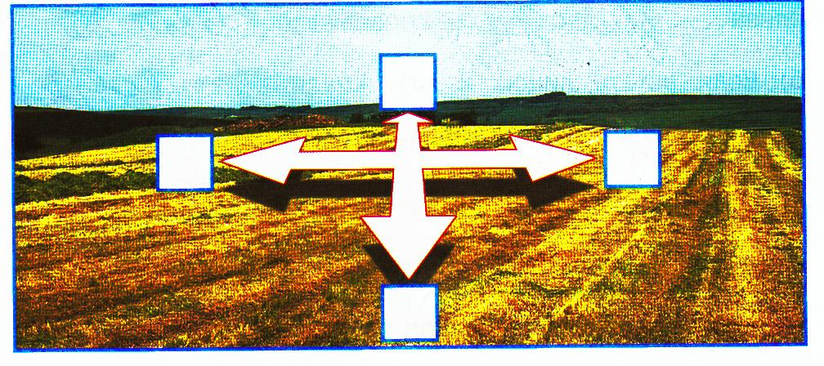   
  
**Задание № 4.**   
**Обозначь на схеме основные и промежуточные стороны горизонта.**   
  
   
  
**Задание № 5.**   
**Заполни пропуски.**

А) Если встать лицом к северу, сзади будет__________________________, слева - __________________, справа - ___________________________.

Б) Если встать лицом к югу, то сзади будет______________________, слева - __________________, справа - ___________________________.

В) Если встать лицом к западу, сзади будет__________________________, слева - _________________, справа - ____________________________.

Г) Если встать лицом к востоку, сзади будет_________________________, слева - _________________, справа - ____________________________.

**Задание № 6.**  
  
**Напиши обозначения противоположных сторон горизонта.**   
  
**а**http://nenuda.ru/nuda/138/137307/137307_html_466e5f14.gifhttp://nenuda.ru/nuda/138/137307/137307_html_466e5f14.gifhttp://nenuda.ru/nuda/138/137307/137307_html_466e5f14.gifhttp://nenuda.ru/nuda/138/137307/137307_html_466e5f14.gif**) С - В – б) СВ - СЗ -**  
  
http://nenuda.ru/nuda/138/137307/137307_html_466e5f14.gifhttp://nenuda.ru/nuda/138/137307/137307_html_466e5f14.gifhttp://nenuda.ru/nuda/138/137307/137307_html_466e5f14.gifhttp://nenuda.ru/nuda/138/137307/137307_html_466e5f14.gif**З - Ю - ЮЗ - ЮВ -**  
  
**Задание №7.**  
**Нарисуй, по каким природным признакам можно определить стороны горизонта.**

Рисунки могут быть самыми разнообразными: деревья, которые стоят отдельно; муравейники около дерева; пень, годовые кольца спиленного дерева.

**Задание №8.**  
  
**Посмотри на план-схему похода ребят. Ребята пошли из школы сначала на северо-восток, затем на север, затем на восток и дошли до домика лесника.**   
  
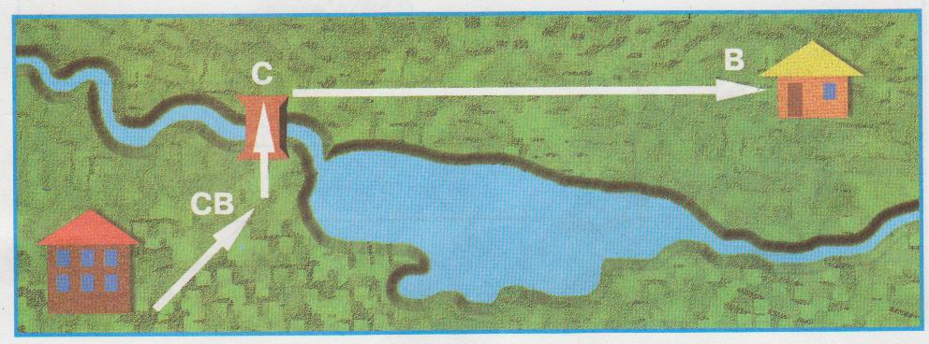   
**Подумай, как будет меняться направление движения ребят на обратном пути. Составь схему обратного пути.**   
**Задание № 9.**  
  
**Укажи стрелками части компаса**   
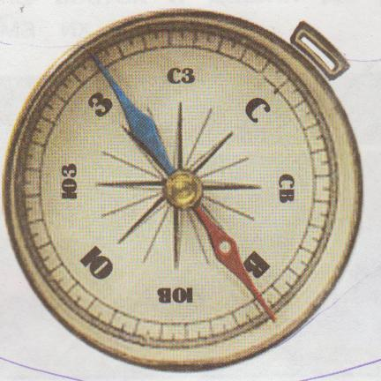  
**МАГНИТНАЯ СТРЕЛКА**   
  
**КОРПУС**   
  
**ПРЕДОХРАНИТЕЛЬ** 

**Задание № 10.**  
  
**Обозначь на компасе основные и промежуточные стороны горизонта.**   
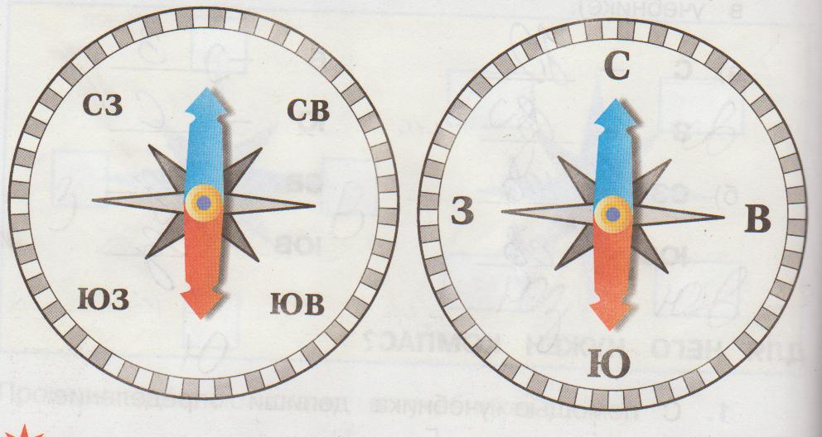

**Критерии оценивания отчета об экскурсии**

|  |  |  |
| --- | --- | --- |
| **№** | **Примерные требования к содержанию:** | **Баллы** |
| 1 | Содержание отчета – 3 страницы, без учета приложений | 3 |
| 2 | Глубина проработки темы экскурсии | 5 |
| 3 | Сделаны выводы по изложенной информации и указано ее практическое значение | 3 |
| 4 | Приложение – фотографии, схемы, таблицы, гербарии, коллекции, и.т.д. | 3 |

**Высокий уровень:** 12-14 баллов.

**Средний уровень:**  9-11 баллов.

**Низкий уровень:** 7-8 баллов.

**Система оценки и фиксирования результатов (модуль «Артика в фокусе геоинформатики»; модуль «Экосистемы Арктики»))**

|  |  |  |
| --- | --- | --- |
| **Уровни** | **Параметры** | **Показатели** |
| **Высокий уровень (80-100%)** | Теоретические знания. | Обучающийся освоил материал в полном объеме.  Знает и понимает значение терминов, самостоятельно ориентируется в содержании материала по темам.  учащийся заинтересован, проявляет устойчивое внимание к выполнению заданий. |
| Практические умения и навыки. | Способен применять практические умения и навыки во время выполнения самостоятельных заданий. Работу выполняет с соблюдением правил техники безопасности, аккуратно, доводит ее до конца. Может оценить результаты выполнения своего задания и дать оценку работы своего товарища. |
| **Средний уровень (50-79%)** | Теоретические знания. | Учащийся освоил базовые знания, ориентируется в содержании материала по темам, иногда обращается за помощью к педагогу. Учащийся заинтересован, но не всегда проявляет устойчивое внимание к выполнению задания. |
| Практические умения и навыки. | Владеет базовыми навыками и умениями, но не всегда может выполнить самостоятельное задание, затрудняется и просит помощи педагога. В работе допускает небрежность, делает ошибки, но может устранить их после наводящих вопросов или самостоятельно. Оценить результаты своей деятельности может с подсказкой педагога. |
| **Низкий уровень (меньше 50%)** | Теоретические знания. | Владеет минимальными знаниями, ориентируется в содержании материала по темам только с помощью педагога. |
| Практические умения и навыки. | Владеет минимальными начальными навыками и умениями. Учащийся способен выполнять каждую операцию только с подсказкой педагога или товарищей. В работе допускает грубые ошибки, не может их найти их даже после указания. Не способен самостоятельно оценить результаты своей работы. |

**Сводная таблица результатов обучения**

**по модулю дополнительной общеобразовательной программы**

**«Экосистемы Арктики»**

Педагог доп. образования Ф.И.О.

группа № _____

|  |  |  |  |  |
| --- | --- | --- | --- | --- |
| №  п/п | ФИ  обучающегося | Оценка теоретических знаний | Оценка практических умений и навыков | Итоговая оценка |
| 1. |  |  |  |  |
| 2. |  |  |  |  |
| 3. |  |  |  |  |
| 4. |  |  |  |  |
| 5. |  |  |  |  |

**Показатели освоения дополнительной общеобразовательной программы**

Уровни освоения программы (в %):

Низкий _________________

Средний________________

Высокий**________________**

**Комплекс организационно-педагогических условий**

Календарный учебный график (Приложение 1).

**Ресурсное обеспечение**

Для решения поставленных педагогических задач необходим разнообразный дидактический материал и технические средства обучения.

В их числе:

- оргтехника (компьютер, сканер, принтер);

- методические рекомендации по разработке проектов;

- учебная литература;

- методические разработки мероприятий, практических занятий;

- мультимедийные средства обучения;

- канцелярские принадлежности.

Дидактический, раздаточный и демонстрационный материал:

- контрольно-оценочные материалы для проверки знаний по программе;

- разработки технологии проведения мероприятий;

- - видеоматериалы.

**Методическое обеспечение**

Для освоения программы используются разнообразные приемы и методы обучения и воспитания.

Выбор осуществляется с учетом возможностей учащихся, их возрастных и психофизических особенностей:

– словесный (познавательный рассказ, беседа, мини-лекция, диалог педагога с учащимися, учащихся друг с другом);

– метод упражнения (упражнение, тренировка);

– наглядный, иллюстративно-демонстрационный (просмотр плакатов, карт, фильмов);

– эвристический (совместное обсуждение итогов выполнения заданий);

– игровой метод (викторина, кроссворд, игры).

**Список литературы для педагога. Модуль «Знакомство с Арктикой:**

1. Антюшина, Н. М. Многоликая Арктика / Наталия Антюшина // Современная Европа. — 2013. — № 2. — С. 34–46.
2. Бородин, К. А. Формирование рационального природопользования при освоении морских нефтяных месторождений в Арктике / К. А. Бородин, В. А. Скрипниченко // Вестник Северного (Арктического) федерального университета. Серия: Гуманитарные и социальные науки. — 2014. — № 5. — С. 116–124.
3. Буйлова Л. Н. Современные подходы к разработке дополнительных общеобразовательных общеразвивающих программ [Текст] / Л. Н. Буйлова // Молодой ученый. — 2015. — №15. — С. 567-572.
4. Васильев, В. В. Методология комплексного природохозяйственного районирования северных территорий и российской Арктики / В. В. Васильев, В. С. Селин; Рос.акад. наук, Кол. науч. центр, Ин-т эконом. проблем им. Г.П. Лузина. — Апатиты: [ИЭП КНЦ РАН], 2013.
5. Голдин, В. И. Международные отношения, геополитика и безопасность на Европейском Севере и в Арктике: исторический опыт, современность, перспективы / В. И. Голдин // Вестник Северного (Арктического) федерального университета. Специальный Арктический выпуск. — 2014. — С. 5–17.
6. Гудев, П. А. Заполярное будущее: арктическая политика России: старые ошибки и новые возможности / П. А. Гудев // Мир и политика. — 2013. — № 1 (76). — С. 72–78.
7. Кондратов, Н. А. Арктика для России: территория развития / Н. А. Кондратов // География в школе. — 2013.
8. Лукин, Ю. Ф. Российская Арктика в изменяющемся мире: монография / Ю. Ф. Лукин. — Архангельск: ИПЦ САФУ, 2013.
9. Лукин, Ю. Ф. Статус, состав, население Российской Арктики [Электронный ресурс] / Ю. Ф. Лукин;рец. Е. В. Кудряшова // Арктика и Север: электронный научный журнал / ФГАОУ ВПО «Северный (Арктический) федеральный университет имени М.В. Ломоносова»; гл. ред. Ю. Ф. Лукин. — Архангельск, 2014. — № 15. — С. 57–95.
10. О государственных мерах по привлечению и закреплению молодёжи для работы во вновь осваиваемых районах Севера и Арктики: 27 окт. 2009 г. / Совет Федерации Федер. Собр. РФ, Ком.по делам Севера и малочисленных народов. — М.: Комитет по делам Севера и малочисленных народов, 2009.
11. Притула Т.Ю.: Физическая география материков и океанов. - М.: ВЛАДОС, 2004.
12. Сборник нормативно-правовых документов для работников системы дополнительного образования детей / [составитель Л. Н. Буйлова]. - Москва: Новое образование, 2013.

**Список литературы для учащегося.Модуль «Знакомство с Арктикой:**

1. Беляев, Д. П. Архипелаги акватории Баренцева моря: история освоения и изучения (вторая половина XIX – первая треть XX вв.) / Д. П. Беляев;Мурман. гос. пед. ун-т. — Мурманск: МГПУ, 2010.
2. Беляев, Д. П. Очерки по истории изучения и освоения Арктики: учебное пособие / Д. П. Беляев; М-во образования и науки Рос. Федерации, Мурм. гос. гуманитар. ун-т. — Мурманск, 2013.
3. Боякова, С. И. Освоение Арктики и народы Северо-Востока Азии: (ХIХ в. – 1917 г.) / С. И. Боякова. — Новосибирск: Наука, 2001.
4. Боярский, В. И. Летопись географических открытий в Арктике / В. И. Боярский // География и экология в школе XXI века. — 2013. — № 9. — С. 8–17.
5. Булатов, В. Н. Русский Север. Кн. 4. Свет Полярной звезды (XVIII – XIX вв.); М-во образования РФ. — Архангельск: ПГУ, 2002.
6. Булатов В. Н. Русский Север. Кн. 5. Ворота в Арктику / В. Н. Булатов; ПГУ. — М.;Архангельск: ПГУ, 2000.
7. Бызова, Н. М. Арктический вектор: Ледовитый океан в исследованиях Ломоносова / Н. М. Бызова // Родина. — 2011. — № 9. — С. 54–56.
8. Вехов, Н. В. Географические открытия голландцев в Русской Арктике: морские экспедиции Виллема Баренца / Н. В. Вехов. — 2005.
9. Борисова, Т. «Русская Арктика» в Сети / Татьяна Борисова // Правда Севера. — 2012.
10. Гаврилов, М. В. «Русская Арктика» – новая особо охраняемая природная территория / М. В. Гаврилов // Российские полярные исследования. — 2011. — № 3.
11. Гуков, А. Ю. Прекрасная и безжалостная Арктика / А. Ю. Гуков // Экология и жизнь. — 2008. — № 9. — С. 68–74.
12. Донской, С. Е. «Генеральная уборка» Арктики началась / С. Е. Донской // Арктические ведомости. — 2012. — № 3. — С. 6–13.
13. Ермолин, Б. В. Особо охраняемые природные территории в районе Северного морского пути / Ермолин Б. В., Лукьянов С. А. — Архангельск: АГТУ, 2009.
14. Крюков, Д. Р. Новые особо охраняемые природные территории России / Д. Р. Крюков // Арктические ведомости. — 2013. — № 1 (5). — С. 100–105.

**Список электронных образовательных ресурсов.Модуль «Знакомство с Арктикой:**

1. Арктика –мой дом [Электронный ресурс]: полярная энциклопедия школьника.-Мурманск, 2001 - <http://www.severprostor.ru/arktika-moj-dom.html>
2. Атлас «География Мурманской области» [Электронный ресурс]/ сост. О.В. Гаврилов, М.А. Голуб.-М.: Изд-во Моск. ун-та, 2008 - <http://www.kolamap.ru/img/1971/1971.html>
3. География Мурманской области [Электронный ресурс]: учеб. пособие / авт. В.М. Возница .-Мурманск, 2003 - <http://komanda-k.ru/отчет-о-походе/география-мурманской-области>
4. География. Планета Земля. [http://school-collection.edu.ru/catalog/rubr/d2317e71-1650-4a58-a439-b2f53331e47b/106075/?interface=catalog&class=48&subject=28](http://infourok.ru/go.html?href=http%3A%2F%2Fschool-collection.edu.ru%2Fcatalog%2Frubr%2Fd2317e71-1650-4a58-a439-b2f53331e47b%2F106075%2F%3Finterface%3Dcatalog%26class%3D48%26subject%3D28)
5. Географический атлас (geography.su/atlas)[http://geography.su/atlas/item/f00/s00/z0000000/](http://infourok.ru/go.html?href=http%3A%2F%2Fgeography.su%2Fatlas%2Fitem%2Ff00%2Fs00%2Fz0000000%2F)
6. Интерактивные карты [http://mygeog.ru/rubrica/interaktivnye-karty/](http://infourok.ru/go.html?href=http%3A%2F%2Fmygeog.ru%2Frubrica%2Finteraktivnye-karty%2F)
7. Интерактивные карты России [http://www.edu.ru/maps/cmn/tematic_maps.shtml?#2](http://infourok.ru/go.html?href=%232)
8. Животный мир Мурманской области [Электронный ресурс]: учеб. пособие для 7 кл. / авт. М.Н. Харламова, Е.Н. Луппова, Е.Г. Митина.-Мурманск, 2006 - <https://сезоны-года.рф/Мурманская%20область.html>

**Список литературы. Модуль «Артика в фокусе геоинформатики»**

1. Берлянт А., Картография / КДУ, 201 г.
2. Большаков П.В., Бочков А.П., Сергеев А.А. Основы 3D- моделирования. 2013 г., 304 с., СПб.: Питер
3. ДеМерс М. Географические информационные системы. Основы. / Дата+, 1999 г.
4. Капралов Е., Кошкарёв А., Тикунов А., Лурье И., Семин Е., Балис Серапинас, Сидоренко В., Симонов А. Геоинформатика. В двух книгах / Academia, 2010 г.
5. Петелин А. 3D-моделирование в SketchUp 2015 – от простого к сложному. Самоучитель. М.: ДМК Пресс, 2015 г.
6. Рис У. Г. Основы дистанционного зондирования – Техносфера, 2006.

**Список литературы. Модуль «Экосистемы Арктики»**

1. География Мурманской области : учеб. пособие для уч-ся 8-9 кл. / Антонов А. А., Загородный В. Г., Истомин А. В. ; Антонов А. А. и др. ; под общ. ред. В. В. Крючкова. - Мурманск : Мурм. кн. изд-во, 1993.
2. Доклады по охране окружающей среды и рациональному использованию природных ресурсов Мурманской области. [Электронный ресурс]. – Мурманск: Комитет по природным ресурсам и охране окружающей среды Мурманской области. – Режим доступа: <http://mpr.gov-murman.ru/07.eco/00.condition/condit.html>, свободный.
3. Растительный и животный мир Мурманской области / Мурм. обл. ком. экологии и природных ресурсов, Мурм. обл. ин-т повышения квалиф. работников образования ; О. А. Макарова [и др.]. - Мурманск, 1997.
4. Экология Мурманской области с основами общей экологии : учеб. пособие для студ., учителей шк. и ст.школьников / Богданец Т.П. [и др.] ; М-во общего и проф.образования РФ, Мурм.гос.пед.ин-т. - Мурманск, 1998.

**Список основной литературы. Модуль «Арктика – школа выживания»**

1. Алешин В.М. Туристская топография. - М.: Профиздат, 1985.
2. Арктическая энциклопедия [Текст] : в 2 т. / [отв. ред. Ю. Ф. Лукин]. - дополненное и переработанное издание «Северная энциклопедия». - Москва: Паулсен, 2017.
3. Атлас биологического разнообразия морей и побережий российской Арктики [Текст] / [С. Е. Беликов [и др.]] ; под ред. В. А. Спиридонова [и др.] ; [лит.ред. Е. Д. Краснова] ; [Моск. гос. ун-т им. М.В. Ломоносова, Геогр. фак.]. - Москва : [WWF России], 2011. - 64 с. : цв. ил., карты, рис., фот.цв. ; 30 см. - Библиогр.: с. 57-61.
4. Вопросы географии [Текст] . - Москва: Кодекс. - (Русское географическое общество).   
   Сб. 142: География полярных регионов = Geographyofpolarregions / отв. ред. В. М. Котляков. - 2016.
5. География Мурманской области. Учебное пособие учащихся 8-9классов /под редакцией В.В. Крючкова, д.б.н./ Мурманское книжное издательство, Мурманск, 1993.
6. Говорухин А.М. Справочник по военной топографии. – М.: Изд-во МО СССР, 1980.
7. Голубчиков С.Н. Арктический шельф - будущее России. Богатства арктической кладовой. // JournalofGeocryology, v.2, 2000.
8. Куликов В.М. Топография и ориентирование в туристском путешествии. - М.: ЦДЮТур РФ, 2001.
9. Лукин Л.Р. Морские млекопитающие Российской Арктики [Текст] : эколого-фаунистический анализ / Л. Р. Лукин, Г. Н. Огнетов ; [отв. ред. Л. Р. Лукин] ; Рос. акад. наук, Урал. отд-ние, Ин-т эколог. проблем Севера, Федер. агентство по рыболовству, Поляр. науч.-исслед. ин-т мор. рыб. хоз-ва и океанографии им. Книповича. - Екатеринбург: [ИЭПС УрО РАН], 2009. - 200, [2] с. : табл., рис. ; 21 см. - Библиогр.: с. 171-201.
10. Менчуков А.М. В мире ориентирования. – М.: Недра, 1986.
11. Новиков А.Л. Учебно-позновательные игры с элементами топографии. - М.: ЦДЮТиК, 2004, стр. 36 – 37.
12. Огородников Б.И. Сборник задач и упражнений по спортивному ориентированию. М.- ФиС.: 1980.
13. **Птицы северных и южных морей России: фауна, экология [Текст] = BirdsofNorthernandSouthernRussianSeas: Fauna, Ecology / Рос.акад. наук, Кол. науч. центр, Мурм. мор. биол. ин-т ; [отв. ред. П. Р. Макаревич]. - Апатиты : [Изд-во Кольского научного центра РАН], 2013. - 294 с. : цв. ил., табл., рис., фот.цв. ; 25 см. - Библиогр.: с. 266-283**
14. Фесенко Б.А. Книга молодого ориентировщика. М.: ЦДЮТур, 1997.
15. Шибаев А.В. Умеете ли вы ориентироваться в пространстве и времени. - М.: ЦДЮТур МО РФ, 1996.

**Список дополнительной литературы. Модуль «Арктика – школа выживания»**

1. Арктика - мой дом [Текст] : [книга для детей среднего и старшего школьного возраста]. - Москва : Северные просторы. - (Полярная энциклопедия школьника). [Кн. 2] : Природа Севера Земли. - 2-е изд., перераб. и доп. - 2001.
2. Варламов В.Г. Основы безопасности в пешем походе. - М. ЦРИБ «Турист», 1983.
3. Василевская Н.В. Экология растений Арктики [Текст] : учебное пособие / Н. В. Василевская ; М-во образования и науки Рос. Федерации, Мурм. гос. гуманитар. ун-т. - 2-е изд. - Мурманск : [Мурманский государственный гуманитарный университет], 2014.
4. Геодекян А.А. Геолого-геохимические аспекты перспектив нефтегазоносности акваторий. // Геология и геофизика. 1997. №09 .
5. География мирового океана: И. И. Пирожник, Г. Я. Рылюк, Я. К. Еловичева. - Санкт-Петербург: ТетраСистемс, 2007.
6. **Иллюстрированные определители свободноживущих беспозвоночных евразийских морей и прилежащих глубоководных частей Арктики [Текст] : научное издание / РАН, Зоологический ин-т ; ред. Б. И. Сиренко. - М. ; СПб. : Товарищество научных изданий КМК.**
7. Коструб А.А. Медицинский справочник туриста. - М.: Профиздат, 1987.
8. ​Кречмар, А.В. Животный мир Севера России [Текст] : [сборник] / А. В. Кречмар, В. А. Забродин. - Москва :Россельхозиздат, 1987.
9. Матвеева Н. В. Зональность в растительном покрове Арктики [Текст] : труды. Вып. 21 / Н.В. Матвеева; Ботанич. ин-т РАН. - [Б. м. : б. и.], 1998.
10. Никитин Б.А., Л.И. Ровнин (ЗАО "Росшельф"), Ю.К. Бурлин, Б.А. Соколов (МГУ им. М.В. Ломоносова). Нефтегазоносность шельфа морей Российской Арктики: взгляд в ХХI век. // Геология и геофизика. 1999. №11-12. .
11. Пинегин Н.В.  Записки полярника [Текст] / Н. В. Пинегин; [сост., ред. И. С. Соколов-Микитов]. - Москва: Географгиз, 1952.
12. Природа шельфа и архипелагов Европейской Арктики. Комплексные исследования природы Шпицбергена [Текст] = proceedingsoftheinternationalscientificconference (Murmansk, 27-30 October 2010) : материалы международной научной конференции (Мурманск, 27-30 октября 2010 г.) : [сборник] / Российская академия наук, Кольский научный центр, Мурманский морской биологический институт; [под общ.ред.: Г. Г. Матишова, Г. А. Тарасова]. - [Москва] : ГЕОС, 2010.
13. Ривкин Е.Ю., Организация туристической работы со школьниками: Практическое пособие. – М.: АРКТИ, 2001.
14. Рэй Дж. К. Живой мир полярных районов [Текст]: [сборник] / Д. К. Рэй, М. Д. Маккорник-Рэй. - Ленинград: Гидрометеоиздат, 1988.
15. **Сто великих тайн Арктики [Текст] / [авт.-сост. С. Н. Славин]. - Москва : Вече, 2016.**
16. Терентьев С.А. Арктика и Антарктика. – Москва: Книжный Клуб Книговек, 2011 г.
17. Успенский С.М. Живущие во льдах [Текст] / С. М. Успенский. - 2-е изд., испр. и доп. - Москва : Мысль, 1983.
18. Хаин В.Е. Тектоника континентов и океанов. – Москва: Научный мир, 2001. -513 с.
19. Цвилюк Г. Школа безопасности, или как вести себя в экстремальных ситуациях. М.: Образование, 1997.
20. **Чилингаров А.Н.  Русская Арктика: введение в общую географию [Текст] : [монография] / А. Н. Чилингаров, В. М. Грузинов, Ю. Ф. Сычев. - Москва : [б. и.], 2014.**

**Интернет-ресурсы. Модуль «Арктика – школа выживания»**

1. Кировский филиал АО «Апатит» - крупнейшее в мире предприятие по производству высокосортного (с содержанием P2O5 39%) фосфатного сырья - апатитового концентрата <https://www.phosagro.ru/about/holding/item49.php>
2. Норникель. Кольская ГМК. <http://www.kolagmk.ru/>
3. ПАО «Северсталь» Оленегорский ГОК <http://olcon.ru/>
4. Освоение Штокмановского месторождения газа. <http://fb.ru/article/213547/osvoenie-shtokmanovskogo-mestorojdeniya-gaza>
5. АО «АРКТИКМОРНЕФТЕГАЗРАЗВЕДКА»<http://www.amngr.ru/>
6. Арктик-фонд. <http://library.narfu.ru/sites/arctic/rus/news/Pages/default.aspx>